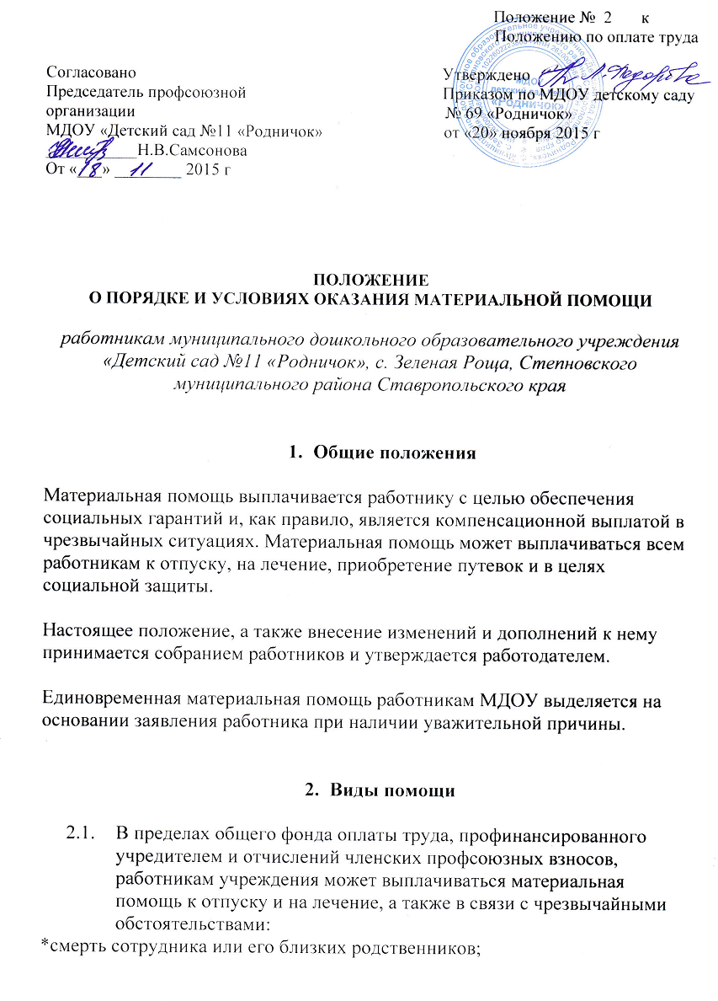- при несчастных случаях (авария, травма), в случаях пожара, гибели имущества и т.д.;
- для приобретения лекарств или платного лечения сотрудника или членов его семьи.
В случае смерти сотрудника материальная помощь выплачивается его семье.
3. Размеры помощи
3.1. Материальная помощь выплачивается по личному заявлению работника по приказу работодателя. В приказе на выплату материальной помощи конкретному работнику указывается её размер.
32. Материальная помощь всем или большинству работников М ДОУ детского сада №11 «Родничок» может выплачиваться к отпуску, на лечение, приобретение путевок и в целях социальной зашиты фиксированными суммами или в процентном отношении к должностным окладам или ставкам.
Перечень оснований предоставления работникам материальной помощи и её размеры:
№ | Основание | Размер
1, | Смерть сотрудника или его близких родственников | В размере 5000 руб.
2, | При продолжительном лечении для приобретения лекарств и оплаты операций | 3000 руб.
3. | При несчастных случаях (авария, травма, пожар, гибель имущества и т. д | 5000 руб.

4. Порядок предоставления помощи
4.1.Материальная помощь работникам выплачивается из фонда экономии заработной платы и отчислений членских профсоюзных взносов. Необходимость выделения материальной помощи, ее размер устанавливается приказом работодателя по согласованию с профсоюзной организацией и в соответствии с заявлением работника.
Материальная помощь руководителю оказывается на основании приказа учредителя.

